# LỜI NÓI ĐẦU

Trong thời đại công nghệ phát triển mạnh mẽ, các trò chơi điện tử không chỉ là công cụ giải trí mà còn là môi trường lý tưởng để vận dụng kiến thức lập trình, trí tuệ nhân tạo và tư duy chiến lược. Với mong muốn kết hợp giữa học thuật và giải trí, nhóm chúng em đã chọn trò chơi **Battleship (Hải chiến)** làm đề tài cho bài tập môn học **Trí Tuệ Nhân Tạo**.

Battleship là một trò chơi chiến thuật đối kháng kinh điển, đòi hỏi người chơi phải suy luận, ghi nhớ và đưa ra những quyết định hợp lý để truy tìm và đánh chìm toàn bộ hạm đội của đối phương. Trong phiên bản số hóa mà nhóm phát triển, người chơi sẽ thi đấu với máy tính, trong đó **AI được tích hợp** giúp máy có khả năng phán đoán vị trí tàu, lựa chọn chiến thuật tấn công, và thích nghi với các tình huống khác nhau, nhằm mang lại trải nghiệm đối kháng hấp dẫn.

Sản phẩm được xây dựng dưới dạng **game 2D** với giao diện trực quan, thao tác đơn giản, kết hợp hiệu ứng âm thanh và hình ảnh để tăng tính sinh động. Quá trình thực hiện trò chơi là cơ hội để chúng em áp dụng kiến thức về lập trình, thiết kế giao diện, xây dựng logic trò chơi và đặc biệt là phát triển thuật toán cho trí tuệ nhân tạo. Bên cạnh đó, đây cũng là dịp để nhóm rèn luyện kỹ năng làm việc nhóm, quản lý thời gian và giải quyết vấn đề.

Trong bài báo cáo này, nhóm xin trình bày toàn bộ quá trình phát triển trò chơi: từ tìm hiểu luật chơi, xây dựng giao diện, xử lý thao tác người chơi, phát triển thuật toán AI, cho đến tích hợp hệ thống và kiểm thử. Dù sản phẩm vẫn còn ở mức cơ bản và chắc chắn còn nhiều điểm cần cải thiện, nhóm đã nỗ lực hoàn thành bằng tất cả tinh thần học hỏi và sáng tạo.. Nhóm cũng rất mong nhận được sự góp ý từ thầy và các bạn để hoàn thiện sản phẩm tốt hơn trong tương lai.

**Mục Lục**

LỜI NÓI ĐẦU 2

CHƯƠNG I. TỔNG QUAN 4

1.1. Tổng quan 4

1.2. Luật chơi  4

CHƯƠNG II. THIẾT KẾ GIAO DIỆN 5

2.1. Giao diện Trang chủ 5

2.2. Giao diện Hướng dẫn 5

2.3. Giao diện Cài đặt 6

2.4. Giao diện Xếp tàu 6

2.5. Giao diện Chiến đấu 7

2.6. Giao diện Kết thúc 8

2.7.Ngôn ngữ lập trình và công cụ sử dụng 8

CHƯƠNG III: KẾT QUẢ 8

3.1. Giao diện của trò chơi 8

3.2. Cấu trúc trò chơi và cách chơi 11

Bảng phân chia công việc 12

# CHƯƠNG I. TỔNG QUAN

## 1.1. Tổng quan

1.1.1.Tên trò chơi

BattleShip

1.1.2.Giới thiệu về trò chơi:

**Battleship (Hải Chiến)** là một trò chơi chiến thuật dành cho hai người, trong đó mỗi người cố gắng xác định và tiêu diệt hạm đội của đối thủ trước khi bị hủy diệt. Trò chơi yêu cầu tư duy chiến lược và đối kháng tâm lý từ đối thủ.

## 1.2. Luật chơi

**1.2.1. Luật chơi**

Mỗi người chơi sử dụng hai bảng lưới vuông :

* Một bảng dùng để đặt tàu của mình.
* Một bảng dùng để ghi nhớ các lần bắn vào tàu đối thủ.

Mỗi hạm đội gồm nhiều loại tàu với độ dài khác nhau (vd: tàu sân bay 5 ô, tàu khu trục 3 ô). Các tàu có thể được đặt ngang hoặc dọc nhưng không được chồng lên nhau.

**1.2.2. Cách chơi**

* Khi bắt đầu chơi , hai người lần lượt đặt 4 tàu có kích thước khác nhau vào bảng
* Sau khi đặt tàu xong, hai người chơi luân phiên gọi tọa độ để tấn công (được xác định theo hàng và cột, vd: (1,3), (2,5)).
* Nếu bắn trúng tàu, ô đó được đánh dấu "Trúng" và được bắn tiếp
* Nếu bắn lệch, đánh dấu "Trượt" và chuyển lượt sang đối thủ
* Khi một tàu bị bắn trúng tất cả các ô, nó sẽ bị "chìm".
* Trò chơi kết thúc khi một người mất hết tàu trước.

# CHƯƠNG II. THIẾT KẾ GIAO DIỆN

## 2.1. Giao diện Trang chủ

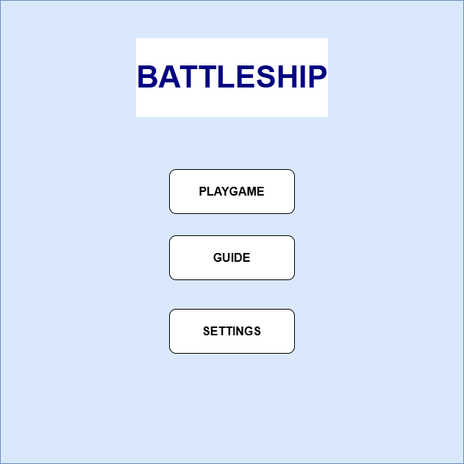

*2.1. Hình ảnh về giao diện trang chủ*

Trang chủ gồm 3 nút:

PlayGame: để bắt đầu vào trò chơi

Guide: Xem hướng dẫn chơi

Settings: Cài đặt chế độ chơi, kích thước bảng, số tàu

## 2.2. Giao diện Hướng dẫn

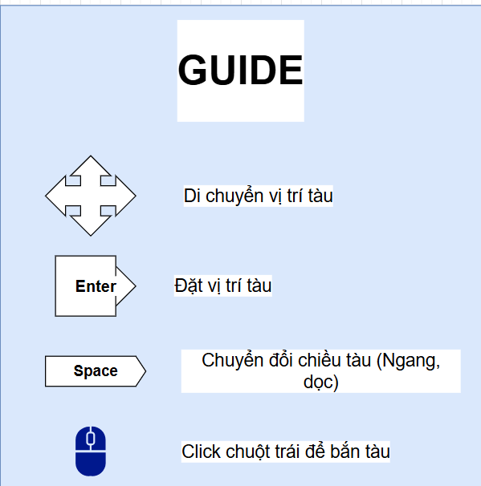

*2.2. Hình ảnh về giao diện hướng dẫn chơi*

## 2.3. Giao diện Cài đặt

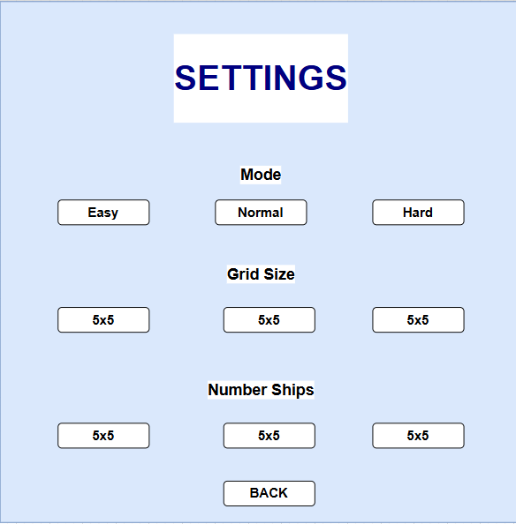

*2.3. Hình ảnh về giao diện cài đặt*

Người dùng tùy chọn   
Chế độ: Dễ,Vừa,Khó

Kích thước bảng: 5x5,...

Số tàu: 2,3,4

## 2.4. Giao diện Xếp tàu

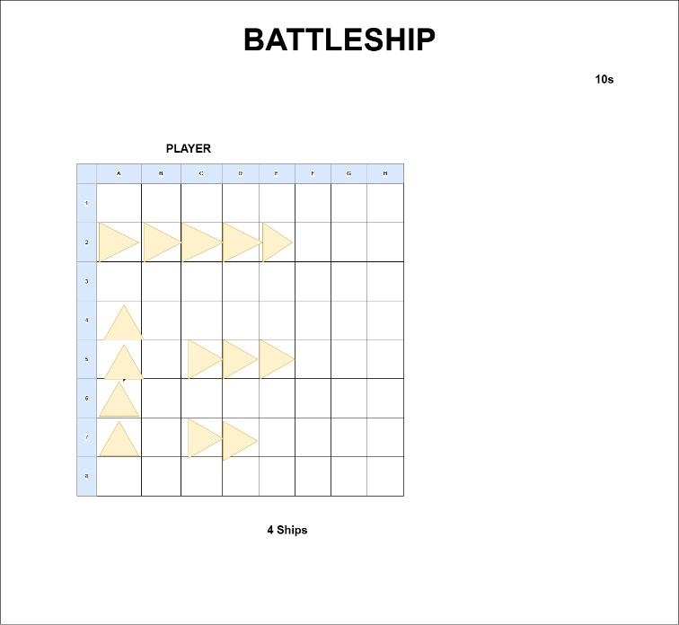

*2.4. Hình ảnh về giao diện xếp tàu*

Người chơi đặt tàu của mình vào các ô trong bảng.

Thời gian đếm ngược:  
Nếu hết giờ người chơi chưa xếp xong tàu sẽ tự động được xếp

## 2.5. Giao diện Chiến đấu

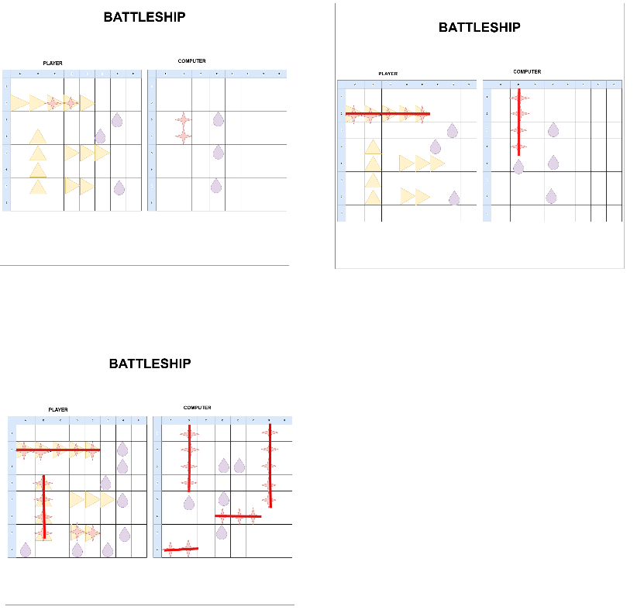

*2.5. Hình ảnh về giao diện chiến đấu*

Nếu tàu nào bị đánh chìm sẽ hiển thị gạch đỏ lên thân tàu biểu thị tàu đó đã bị chìm hoàn toàn

Khi 1 trong 2 người bị chìm tất cả số tàu thì game sẽ kết thúc và chuyển sang giao diện kết thúc

## 2.6. Giao diện Kết thúc

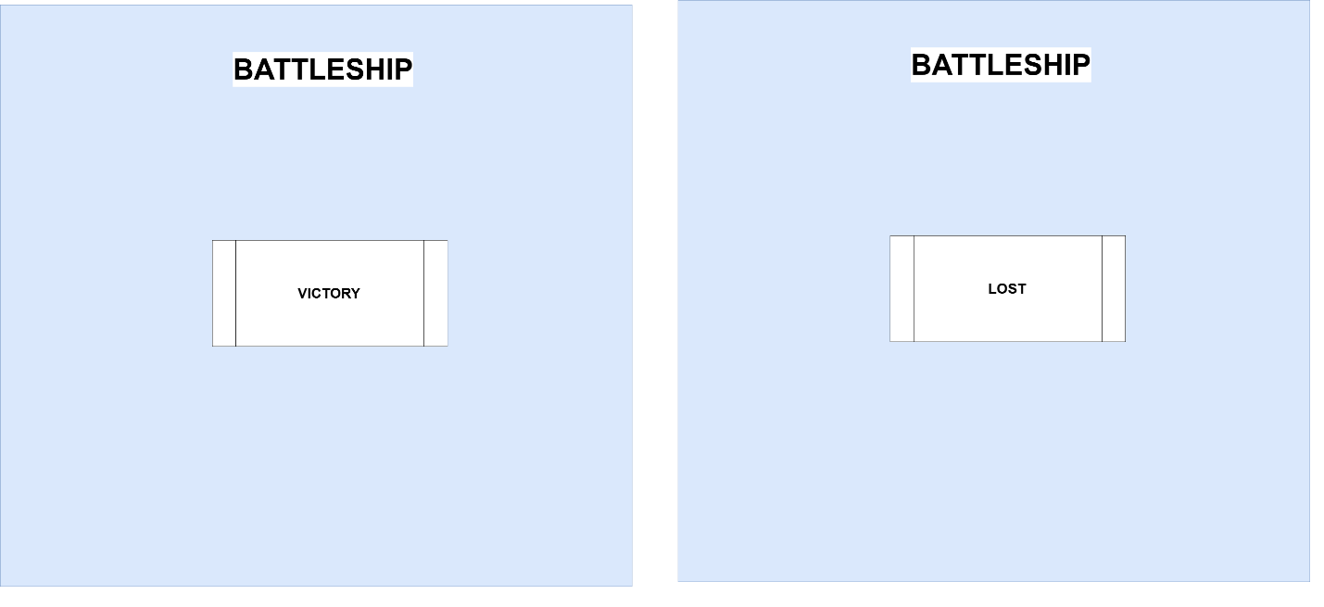

*2.6. Hình ảnh về giao diện kết thúc*

## 2.7.Ngôn ngữ lập trình và công cụ sử dụng

2.7.1.Ngôn ngữ lập trình

Python là ngôn ngữ lập trình chính được sử dụng trong dự án . Để hỗ trợ cho việc phát triển trò chơi Battleship, một số thư viện quan trọng như Pygame, Tkinter, và Random Module đã được sử dụng.

2.7.2.Công cụ sử dụng

Trong quá trình phát triển trò chơi, một số công cụ hiện đại và hiệu quả như ChatGPT, PyCharm, và GitHub đã được sử dụng để hỗ trợ tối đa cho việc lập trình, quản lý mã nguồn, và giải quyết các vấn đề phát sinh.

# CHƯƠNG III: KẾT QUẢ

## 3.1. Giao diện của trò chơi

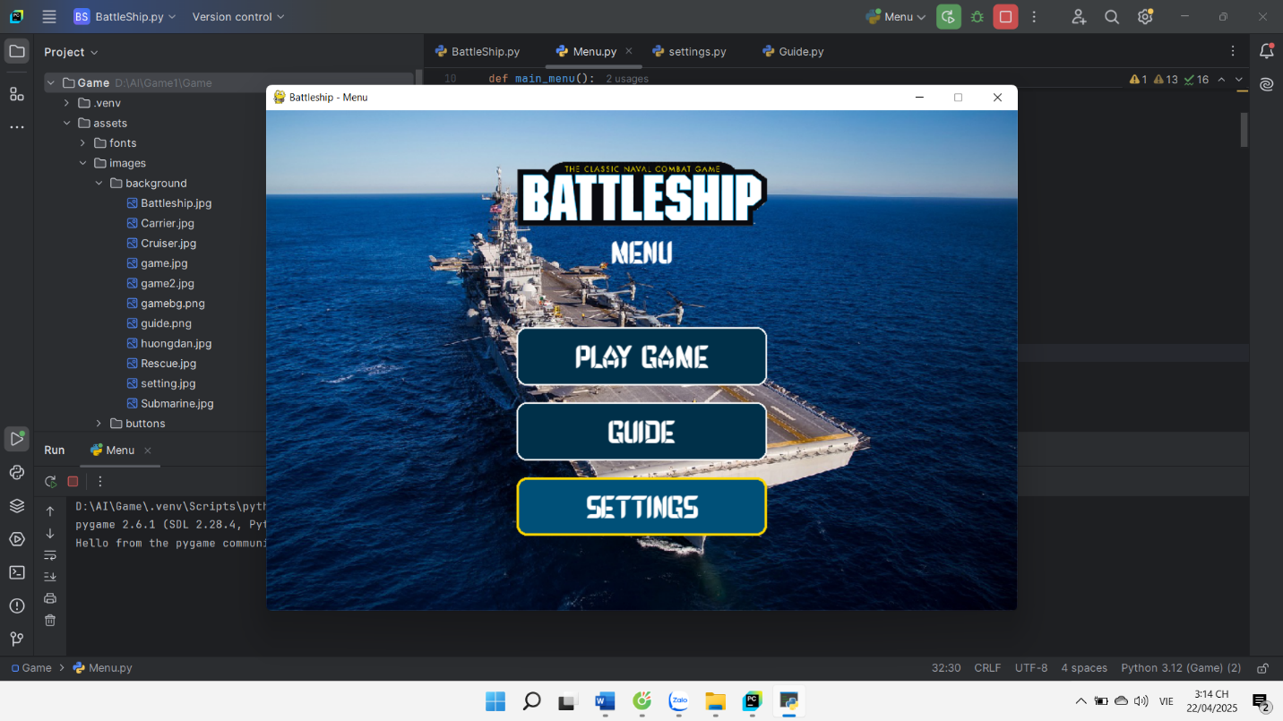

*3.1. Hình ảnh về giao diện trang chủ*

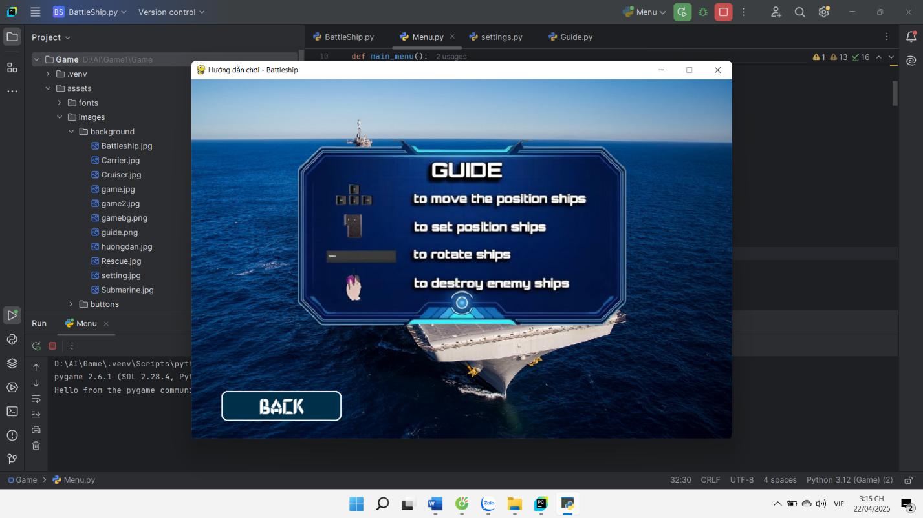

*3.2. Hình ảnh về giao diện hướng dẫn*

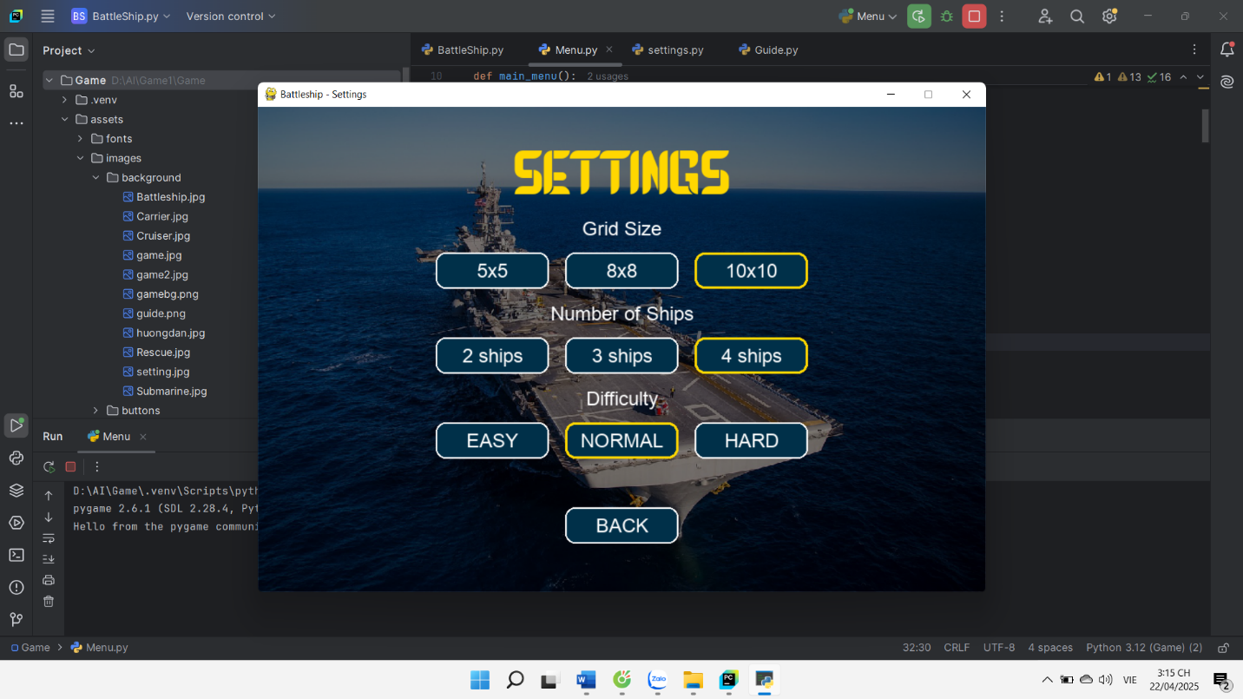

*3.3. Hình ảnh về giao diện cài đặt*

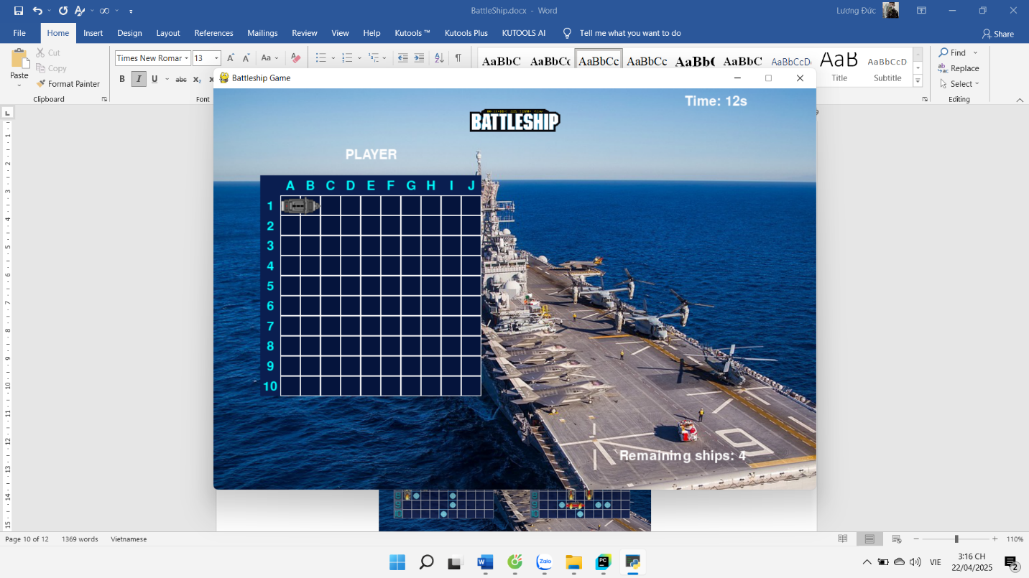

*3.4. Hình ảnh về giao diện người chơi xếp tàu*

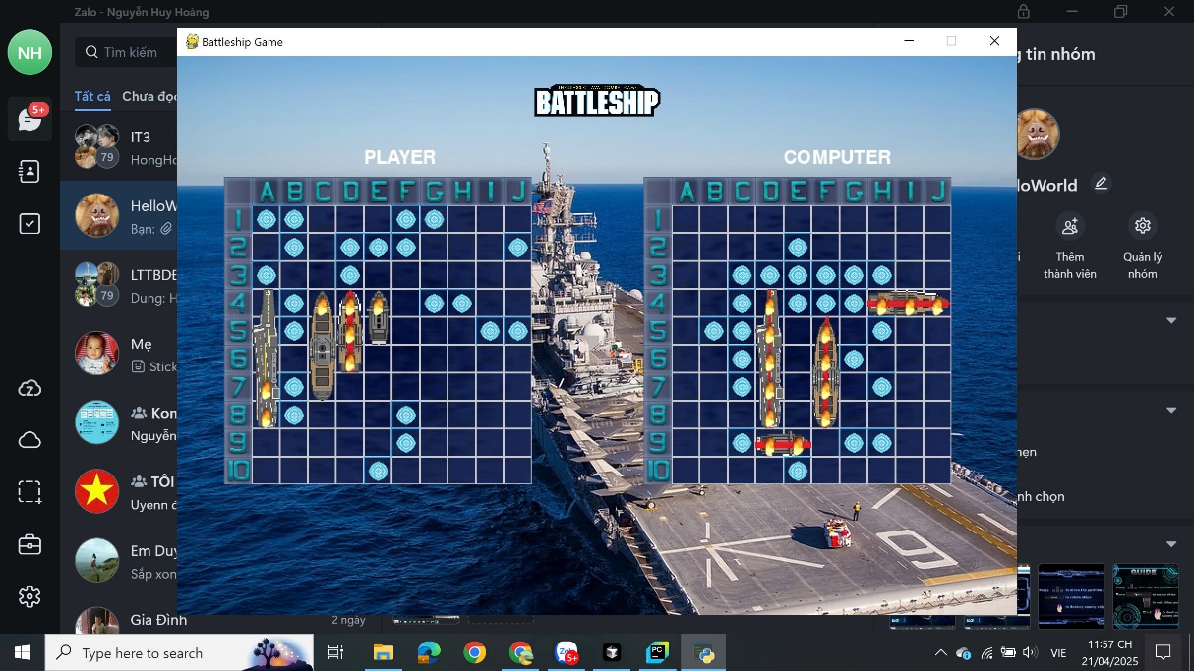

*3.5. Hình ảnh về giao diện chiến đấu*

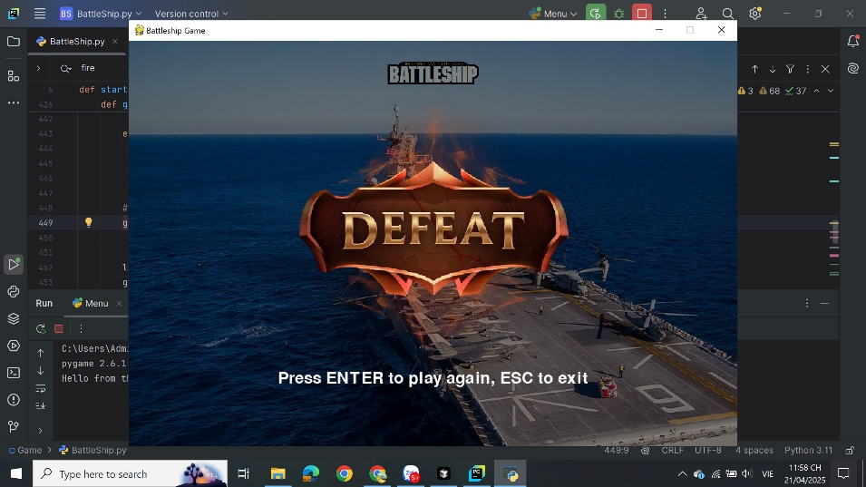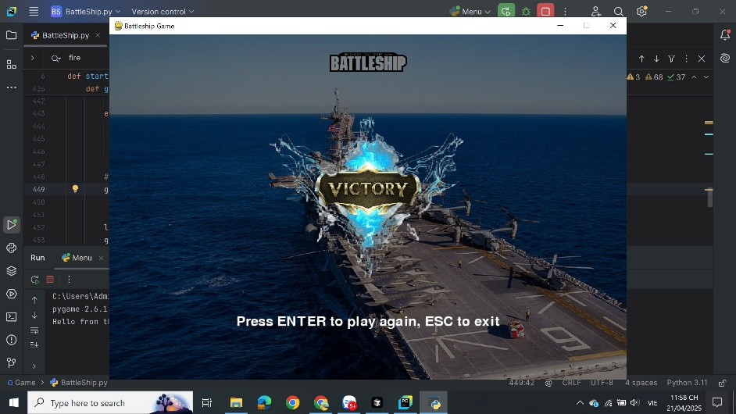

*3.6. Hình ảnh về giao diện kết thúc game*

## 3.2. Cấu trúc trò chơi và cách chơi

3.2.1. Cấu trúc trò chơi

* Bàn chơi gồm 2 lưới ô vuông (10x10), một lưới của người chơi và một lưới của máy.
* Mỗi bên có các tàu chiến với kích thước khác nhau được đặt ẩn trên lưới.
* Giao diện chia làm hai phần: phần dưới là lưới của người chơi, phần trên là lưới của máy.
* Có bảng hiển thị lượt chơi, số lần bắn trúng, số tàu còn lại của mỗi bên.
* Có đồng hồ đếm ngược thời gian cho giai đoạn đặt tàu và từng lượt bắn.

3.2.2. Cách chơi

* Người chơi dùng chuột để chọn ô trên lưới của máy và bắn vào vị trí nghi ngờ có tàu.
* Trong giai đoạn đặt tàu, người chơi có thể dùng chuột để chọn vị trí và dùng phím mũi tên (trái/phải/lên/xuống) để xoay hướng tàu.
* Sau khi người chơi bắn, đến lượt máy tính bắn vào lưới của người chơi (AI tự động chọn ô).
* Trò chơi kết thúc khi tất cả tàu của một bên bị bắn chìm.

# Bảng phân chia công việc

|  |  |  |
| --- | --- | --- |
| Tên thành viên | Mã Sinh Viên | Nhiệm vụ |
| Trần Đức Lương | 221230913 | * Báo cáo. * Giao diện: màn hình chính,hướng dẫn * Chức năng: chế độ game dễ , khó ,âm thanh hình ảnh, logic game * Test game. |
| Nguyễn Huy Hoàng | 221230844 | * Giao diện: menu, giao diện chính. * Chức năng: chọn số tàu,kích thước bảng, logic game * Test game. |
| Phạm Xuân Huy | 221230859 | * Báo cáo * Giao diện : màn hình chính, màn hình kết thúc * Chức năng: logic game, chế độ cơ bản * Test game. |